DE: INTERVENTORA MUNICIPAL.
DESTINATARIOS: SR. ALCALDE-PRESIDENTE E MEMBROS DO PLENO DA CORPORACIÓN.
ASUNTO: Informe que, de acordo co disposto no art. 168.4 do Real Decreto Lexislativo 2/ 2004 polo que se aproba a Lei reguladora das Facendas Locais e art. 18.4 do Real decreto 500/90 se emite pola Interventora municipal, en relación co Proxecto de Orzamento para o ano 2015, formado pola Alcaldía e remitido Pleno da Corporación para a súa aprobación.

DOCUMENTACIÓN QUE INCORPORA O EXPEDIENTE.

O expediente de Proxecto de Orzamento para o exercicio 2016 presentado nesta Intervención incorpora a seguinte documentación:
Yolanda Ares Bao (1 de 1) Interventora
Fecha Firma: 16/01/2017
HASH: 43fa98118b204b3d0b61cbe29a7e6187
INFORMES DE INTERVENCION
Número: 2017-0003 Fecha: 16/01/2017

  - Memoria subscrita polo Alcalde-Presidente da Corporación, explicativa das principias modificacións que presente o Orzamento respecto ó anterior.
  - Informe económico-financeiro, no cal se expoñan as bases utilizadas para avaliación dos ingresos e das operacións de crédito previstas, a suficiencia de
créditos para atender ó cumprimento das obrigas exisibles e ós gastos de funcionamento dos servicios e, en consecuencia , a efectiva nivelación do Orzamento
  - Estado de ingresos, no que figuran as estimacións dos distintos recursos
económicos a liquidar no exercicio.
  - Estado de gastos, coa debida especificación dos créditos necesarios para atender os cumprimentos das obrigas.
  - Anexo de Persoal da entidade.
Cód. Validación: 33WNZF323J3CGDNHHLHEK9G29 | Verificación: http://ortigueira.sedelectronica.es/ Documento firmado electrónicamente desde la plataforma esPublico Gestiona | Página 1 de 11
  - Anexo de Investimentos.
  - Estado de situación e movementos da débeda municipal.
  - Bases de Execución do Orzamento para o exercicio de 2016.
  - Liquidación do Orzamento do exercicio 2015 e Avance da liquidación do
exercicio 2016 .

Polo tanto, pódese dicir que o expediente está completo e contén toda a documentación preceptiva, de acordo co previsto nos artigos 164 e 165 do Real Decreto Lexislativo 2/ 2004 polo que se aproba a Lei reguladora de Facendas Locais e no artigo 18 do Real Decreto 500/90.

LEXISLACIÓN APLICABLE:
  - Real Decreto Lexislativo 2/ 2004 polo que se aproba a Lei reguladora de Facendas Locais

Concello de Ortigueira
Plaza de Isabel II, s/n, Ortigueira. 15330 A Coruña. Tfno. 981400000. Fax: 981402536

  - Real decreto 500/90, do 20 de abril, polo que se desenvolve a Lei reguladora de Facendas locais en materia de presupostos.
  - Lei Orgánica 2/2012, de 27 de abril, de Estabilidade Orzamentaria e Sostenibilidade Financeira.
  - Lei de Presupostos xerais do Estado para o exercicio 2014.
  - Previsións dos gastos de persoal ao servicio do sector público contidas na Lei de Presupostos xerais do Estado para o ano 2014.
  - Artigos correspondentes da Lei 7/85, de 2 de abril, de Bases de Réxime Local e do Real decreto Lexislativo 781/86, do 18 de abril.
  - Lei 7/ 2007 do Estatuto básico do empregado público.
INFORMES DE INTERVENCION
Número: 2017-0003 Fecha: 16/01/2017
  - Lei 5/97, de 22 de xullo, de Administración local de Galicia.
  - Orde EHA/3565/2008, 3 de decembro pola que se aproba a estrutura dos orzamentos das Entidades Locais.
  - Orde HAP/419/2014, de 14 de marzo, pola que se modifica a Orde EHA/3565/2008, 3 de decembro pola que se aproba a estrutura dos orzamentos das Entidades Locais.

CONSIDERACIÓNS.
PRIMEIRA PARTE: ANÁLISE DO CUMPRIMENTO DA LEGALIDADE VIXENTE.
- Cuestión previa de formalidade.

De acordo co disposto no artigo 168.4 da Lei reguladora de Facendas locais, o Alcalde-Presidente debe remitir o Orzamento ao Pleno da Corporación, informado polo interventor e cos anexos e documentación complementaria, antes do día 15 de outubro de cada ano, para a súa aprobación, enmenda ou devolución. Neste caso, incumpriuse o prazo establecido, aínda que tal incumprimento non afecta para nada a validez e eficacia do previsible acordo de aprobación. O prazo previsto no referido artigo non é de carácter preclusivo, senón que só trata de que se inicie o ciclo orzamentario (estudio, aprobación, entrada en vigor, execución e liquidación) en tempo oportuno, de xeito que o debate orzamentario, incluso a presentación de posibles reclamacións, se realice antes do día no que debe entrar en vigor. O retraso con respecto a data legalmente establecida, obrigará ao Concello a prorrogar automaticamente o Orzamento do exercicio de 2016 para o exercicio de 2017, polo importe dos seus créditos iniciais e sen que caiba a prórroga dos créditos ou programas especialmente previstos para o exercicio de 2016.
Cód. Validación: 33WNZF323J3CGDNHHLHEK9G29 | Verificación: http://ortigueira.sedelectronica.es/ Documento firmado electrónicamente desde la plataforma esPublico Gestiona | Página 2 de 11

PRINCIPIOS ORZAMENTARIOS A) Cumprimento do Principio de equilibrio orzamentario anual.

O Orzamento preséntase equilibrado en ingresos e gastos, polo importe total de 6.424.056,78 euros, polo que se está a cumprir cun dos principios clásicos e legais aplicables aos Orzamentos das Administracións públicas. Este equilibrio non debe ser unicamente de carácter formal, axustando as expectativas de ingresos ao montante total de gastos, senón que debe realizarse

Concello de Ortigueira
Plaza de Isabel II, s/n, Ortigueira. 15330 A Coruña. Tfno. 981400000. Fax: 981402536

partindo sempre do Principio de prudencia na presupostación dos ingresos, de xeito que a futura liquidación non sexa de carácter negativo e conduza a un Remanente de tesourería negativo.

Así a estimación dos recursos económicos debe fundamentarse fundamentalmente valorando aspectos coma os seguintes:

- Comparativa previsións iniciais- dereitos liquidados no última liquidación aprobada e no avance da corrente.

- Os incrementos dos tipos de gravame dos diferentes tributos e prezos públicos , no caso de producirse.
INFORMES DE INTERVENCION
Número: 2017-0003 Fecha: 16/01/2017

- A estimación de outros ingresos extraordinarios, previa acreditación xustificativa dos mesmos.

E pola súa parte a estimación dos créditos orzamentarios debe realizarse partindo das seguintes premisas:

- Valoración da relación orzamentaria do persoal.
- Os compromisos adquiridos con terceiros, mediante contratos, convenios, pactos ou acordos.
- A cuantificación das necesidades de gastos correntes e servicios que debería ser facilitada polos diferentes Departamentos administrativos e Concellerías.
- As posibles débedas de exercicios pechados, pendentes de recoñecemento por falla de crédito orzamentario nos exercicios de orixe e sobre os que exista resolución firme ou exista documentación acreditativa da execución da obra, prestación do servicio, entrega do subministro ou materialización do gasto.
- As anualidades dos proxectos de gastos de carácter plurianual vixentes.
- Os créditos necesarios para dar cobertura orzamentaria ós novos proxectos de inversión a iniciar no ano 2017.

Pero non so debe cumprirse con este principio de nivelación formal, senón que tamén é necesario cumprir co principio de nivelación dende un punto de vista económico- orzamentario, así os gastos ordinarios ( gastos correntes e amortizacións de préstamos: capítulos 1,2,3,4 e 9) non poden ser maiores que os ingresos ordinarios ( ingresos correntes excepto ingresos correntes extraordinarios)
Cód. Validación: 33WNZF323J3CGDNHHLHEK9G29 | Verificación: http://ortigueira.sedelectronica.es/ Documento firmado electrónicamente desde la plataforma esPublico Gestiona | Página 3 de 11

- Ingresos ordinarios: 6.424.056,78€.
- Gastos ordinarios: 6.347.256,78 €.

Da comparación da ambas cantidades pode determinarse que se cumpre co requisito de nivelación orzamentaria.

- Orzamento bruto: Cúmprese co principio de orzamento bruto, de modo que os gastos e os ingresos aparecen previstos polo seu importe total, non polo neto.

- Estabilidade orzamentaria: Respecto ao cumprimento do principio de estabilidade orzamentaria, emítese por esta intervención informe específico e separado.

- Regra de gasto: Respecto ao cumprimento da regra do gasto, debe terse en conta que a Orde

Concello de Ortigueira
Plaza de Isabel II, s/n, Ortigueira. 15330 A Coruña. Tfno. 981400000. Fax: 981402536

HAP/2082/2014, de 7 de novembro, pola que se modifica a Orde HAP/2105/2012, de 1 de outubro, pola que se desenvolven as obrigas de subministración de información previstas na LO 2/2012, elimina a obriga de remisión do informe de Intervención sobre o cumprimento da regra de gasto, sendo soamente necesario nesta fase de aprobación do orzamento, o informe da Intervención de avaliación do cumprimento do obxectivo de estabilidade orzamentaria e do límite de débeda.

Tamén con respecto á información trimestral, se sustitúe a obriga de remisión da actualización do informe de Intervención sobre o cumprimento da regra de gasto, pola obriga de realizar unha valoración do cumprimento da regra de gasto ó peche do exercicio.
INFORMES DE INTERVENCION
Número: 2017-0003 Fecha: 16/01/2017

A Subdirección General de Estudios y Financiación de Entidades Locales, dependente do Ministerio de Hacienda y Administraciones Públicas, establece no seu escrito de 5 de decembro de 2014 que, “Considerando lo expuesto, esta Subdirección General entiende que la valoración se deberá realizar con motivo del informe trimestral a la ejecución del presupuesto, estimando el cumplimiento de la regla de gasto a liquidación, pero no con ocasión de la aprobación del presupuesto general por lo que no será obligatoria la emisión de informe y valoración de la regla de gasto en relación con el presupuesto inicial o su proyecto ni su remisión al Ministerio de Hacienda y Administraciones Públicas, si bien esto n oes óbice para que el órgano interventor, si así lo considera, incluya en su informe de fiscalización al presupuesto general cualquier aspecto sobre esta materia que considere oportuno.”

Por parte desta Intervención manifestar que dado que a valoración do cumprimento de regra de gasto se realizaba neste momento do exercicio, en base a estimacións dos datos
a 31 de decembro e en base ás previsións de gastos e ingresos que conforman o orzamento xeral, podería darse o caso de que o orzamento cumprise coa regra de gasto e logo na liquidación con datos reais, tivese lugar un incumprimento ou ó revés, polo que será nas liquidacións, cos datos reais a 31 de decembro, onde se realizará informe sobre o cumprimento da regra de gasto e nese momento de non cumprir, haberá que realizar un plan de axuste. Momento no que sí será preceptivo a remisión do informe a través da plataforma da Oficina Virtual para as Entidades Locais, ó Ministerio de Hacienda y Administraciones Públicas.

Advertir que trimestralmente terá lugar unha valoración sobre o cumprimento de regra de gasto, e que de observar nese momento un posible incumprimento da mesma, haberá que tomar as medidas correctoras que procedan para que na liquidación do orzamento exista cumprimento deste extremo. O mesmo sucede coa evolución dos ingresos, que de observar que non é conforme o previsto, haberá que realizar a contención de gasto correspondente, para paliar o efecto que implicaría esa minoración de ingresos.
Cód. Validación: 33WNZF323J3CGDNHHLHEK9G29 | Verificación: http://ortigueira.sedelectronica.es/ Documento firmado electrónicamente desde la plataforma esPublico Gestiona | Página 4 de 11

- Sostenibilidade financeira: Regúlase no artigo 4 da LOEOSF, e enténdese como a capacidade para financiar compromisos de gasto presentes e futuros dentro dos límites de déficit e débeda pública. Ademais, o artigo 15 dispón que no primeiro semestre de cada ano o Goberno fixará o obxectivo de débeda pública referido aos tres exercicios seguintes para cada un dos subsectores da administración pública.

- Cumprimento do límite de débeda : A LOEPSF no seu artigo 13 establece a obrigación de non rebasar o límite de débeda pública que para as Entidades Locais fixouse no 3,6% do PIB para o exercicio 2017. Como non se determinou o PIB para o cálculo en termos de ingresos non financeiros, o informe emitido por intervención debe reducirse a calcular o “nivel de débeda viva segundo protocolo do Déficit Excesivo” e o “nivel de débeda viva formalizada”.

Concello de Ortigueira
Plaza de Isabel II, s/n, Ortigueira. 15330 A Coruña. Tfno. 981400000. Fax: 981402536

O modelo deseñado pola Subdirección Xeneral de Relacións Financeiras coas Entidades Locais para a remisión de información por parte do Interventor municipal co motivo da aprobación do Orzamento 2013, utilizou este criterio de débeda.

En consecuencia:

- O volume de débeda viva estimada a 31.12.2016, segundo cadro, cifrase en 2.249.498,35 euros:
INFORMES DE INTERVENCION
Número: 2017-0003 Fecha: 16/01/2017

B3. Estado de movimiento y situación de la deuda

Prevision a 31-12-2016 Prevision del ejercicio 2017

Dispuesto Amortizaciones

Intereses y gastos financieros

Prevision a 31-12-2017
Deuda viva (5)=(1)+(2)-(
3)-(4)

Concepto Operaciones con Entidades de

Deuda viva (1)

Credito disponible
en el ejercicio (2)
Ordinaria s/ contrato
(3)

Extraordinaria (4)

credito 1.533.655,21 0,00 0,00 292.777,91 0,00 23.218,66 1.240.877,30
Operaciones a
largo plazo 1.533.655,21 0,00 292.777,91 1.240.877,30

Deudas con Administraciones
Públicas 972.341,45 0,00 0,00 33.928,26 0,00 0,00 938.413,19
Con la Administracion General del Estado* Liquidación PIE -
Cód. Validación: 33WNZF323J3CGDNHHLHEK9G29 | Verificación: http://ortigueira.sedelectronica.es/ Documento firmado electrónicamente desde la plataforma esPublico Gestiona | Página 5 de 11
2008 54.160,94 10.832,16 0,00 43.3
28,78

59,90

8,72

7,22
90,43
Liquidación PIE -
2009 24.685,63 4.937,16 0,00 20.1
Ministerio de
Industria 133.337,66 18.158,94 0,00 115.17

Con la
Diputación* 760.157,22 0,00 760.15
TOTALES 2.505.996,66 0,00 0,00 326.706,17 0,00 23.218,66 2.179.2

- O volume de débeda viva estimada a 31.12.2016, segundo cadro, cifrase en 2.505.996,66 euros

Concello de Ortigueira
Plaza de Isabel II, s/n, Ortigueira. 15330 A Coruña. Tfno. 981400000. Fax: 981402536

 | Total Ingresos Correntes | Emisió ns Débed  a | O. entidades de crédito | Fa ct ori  ng | Avales Executa dos | Outras o. crédito | Débedas con AAPP | Total débeda  viva a  31/12/2016
Concello | 6.424.056,78 | 0 | 1.533.655,21 | 0 | 0 | 0 | 972.341,45 | 2.505.996,66

- O volume de débeda formalizada a 31.12.2016, segundo cadro, cifrase en 2.505.996,66euros:
INFORMES DE INTERVENCION
Número: 2017-0003 Fecha: 16/01/2017
 | Total Ingresos Correntes | Emisió ns Débed  a | O. entidades de crédito | Fa ct ori  ng | Avales Executa dos | Outras o. crédito | Débedas con AAPP | Total débeda  viva a  31/12/2014
Concello | 6.424.056,78 | 0 | 1.533.655,21 | 0 | 0 | 0 | 972.341,45 | 2.505.996,66

Os ingresos correntes a considerar na estimación do nivel de débeda previsto son os seguintes:
Cód. Validación: 33WNZF323J3CGDNHHLHEK9G29 | Verificación: http://ortigueira.sedelectronica.es/ Documento firmado electrónicamente desde la plataforma esPublico Gestiona | Página 6 de 11

CONCEPTO | IMPORTE
(+)Suma dos ingresos previstos nos capítulos 1 a 5 do Orzamento | 6.424.056,78
(-)Ingresos por multas coercitivas, ou derivados de convenios urbanísticos de planeamento, ou calquera outros que expresamente fosen declarados como integrantes do patrimonio público del chan. | 0,00
(-)Ingresos por actuacións de urbanización, tales como o canon de urbanización, cuotas  de urbanización, o calquera outros de este carácter | 0,00
(-)Aproveitamentos urbanísticos, e outros ingresos por aproveitamentos edificatorios  distintos dos anteriores | 0,00
(-)Ingresos por multas impostas por infraccións urbanísticas, expresamente afectados a  operacións de igual carácter, que non se integrasen no patrimonio público do solo. | 0,00
(-) Contribucións especiais afectadas a operacións de capital | 0,00
(-)Ingresos polo canon de mellora do servizo de auga ou canon de saneamento cando este afectado, pola normativa sectorial, ó financiamento de inversións de capital relacionadas co servizo prestado, tales como infraestruturas hidráulicas, ou redes de  saneamento e depuración, entre outras. | 0,00
(-)Aproveitamentos agrícolas e forestais de carácter afectado; en particular el Fondo de Mellora de Montes cando estea afectado á realización de inversións, tales como a execución de melloras en montes de titularidade municipal, ou a realización de melloras  de interese forestal xeneral da provincia. | 0,00
(-)Outras concesións e aproveitamentos, afectados pola normativa aplicable á financiamento de operacións de capital. | 0,00
(-)Outros ingresos afectados a operacións de capital distintos dos anteriores. | 0,00
(-)Outros ingresos incluídos nos Capítulos 1 a 5 do orzamento no consolidables a futuro. | 0,00
Total de ingresos correntes a considerar: | 6.424.056,78

Así tendo en conta estes datos o nivel de débeda viva previsto a 31/12/2016 en relación ós

Concello de Ortigueira
Plaza de Isabel II, s/n, Ortigueira. 15330 A Coruña. Tfno. 981400000. Fax: 981402536

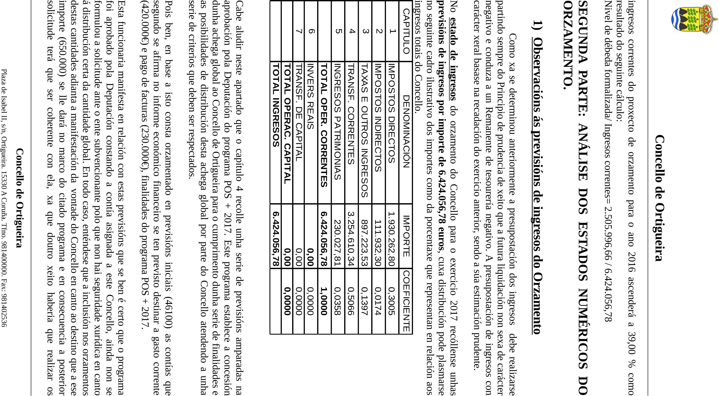

Cód. Validación: 33WNZF323J3CGDNHHLHEK9G29 | Verificación: http://ortigueira.sedelectronica.es/ Documento firmado electrónicamente desde la plataforma esPublico Gestiona | Página 7 de 11

INFORMES DE INTERVENCION
Número: 2017-0003 Fecha: 16/01/2017

correspondentes axustes no orzamento que debe reflexar a realidade subvencional.

Esta funcionaria recorda nembargantes que en tanto non se aprobe a subvención pola Deputación non se pode predicar destes recursos a súa executividade.

en canto en puridade a inclusión destas previsións debera realizarse unha vez

2) Observacións ás previsións de gastos do Orzamento

Polo que respecta ós gastos cabe facer ás seguintes observacións:
INFORMES DE INTERVENCION
Número: 2017-0003 Fecha: 16/01/2017

      - Polo que respecta aos gastos de persoal:

- Tendo en conta a normativa actual, non se inclúe incremento nas retribucións do persoal.

- Reitérase a advertencia da existencia de persoal contratado por obra ou servizo e interino cuxa duración estase a prolongar no tempo, polo que resulta evidente o seu carácter de permanencia no tempo, o que implica unha irregularidade na contratación e selección do persoal, como xa se ten posto de manifesto ó longo de diferentes informes.

- A Lei de orzamentos para o exercicio 2016 establecía que durante o ano 2016 non se procederá á contratación de persoal temporal, nin ó nomeamento de persoal estatutario temporal ou de funcionarios interinos, agás en casos excepcionais e para cubrir necesidades urxentes e inaprazables que se restrinxirán ós sectores, funcións e categorías profesionais que se consideren prioritarios ou que afecten ó funcionamento dos servizos públicos esenciais.

Actualmente non se conta con Lei de orzamentos xerais do Estado para 2017. Non obstante, a propia CE establece no artigo 134.4 a prorroga automática dos orzamentos neste caso. Non obstante, esta funcionaria advirte da posibilidade de ter que realizar modificacións ao orzamento unha vez sexan aprobados os do Estado para acomodalos ás directrices que poidan establecer.

- Informa esta funcionaria que este concello non conta con RPT, sendo este un documento de carácter obrigatorio, e que por tanto descoñécese a base de cuantificación dos correspondentes complementos específicos. Igualmente no caso do persoal laboral. É necesario que se habiliten os medios precisos para a aprobación do referido documento.
Cód. Validación: 33WNZF323J3CGDNHHLHEK9G29 | Verificación: http://ortigueira.sedelectronica.es/ Documento firmado electrónicamente desde la plataforma esPublico Gestiona | Página 8 de 11

Directamente relacionado con esto, cabe destacar que á vista do cadro de persoal de funcionarios se amortizan dúas prazas e se crea unha terceira denominada “Técnico de Intervención”. O procedemento axeitado sería a modificación previa da RPT neste sentido, amortizando as dúas prazas e procedendo á valoración e determinación das funcións da nova e realizado este trámite, pasaria a incluírse no cadro de persoal do orzamento. Polo tanto, tal valoración non se fixo de acordo co procedemento establecido.
Modifícase o nivel de complemento de destino da praza denominada “oficial da policía local” (de 18 a 22). Igualmente ao carecer de RPT, a modificación non conta co apoio dunha valoración previa que a xustifique.
Obsérvase unha praza de administrativo ao que se lle retribúe un nivel por enriba do límite máximo previsto (que no seu caso é o 24). Descoñécese o fundamento legal da aplicación do dito nivel, formulándose reparo.

Prodúcese un incremento do capítulo 1 de gastos como consecuencia do incremento indicado da

Concello de Ortigueira
Plaza de Isabel II, s/n, Ortigueira. 15330 A Coruña. Tfno. 981400000. Fax: 981402536

praza de oficial de policía local, da creación de dúas plazas de auxiliares de policía local e do incremento das prazas de auxiliares de axuda no fogar (pasan de 25 a 31).

En relación con esta cuestión cabe facer referencia ao artigo 103 bis da Lei 7/1985 de bases de réxime local no que se regula a masa salarial do personal laboral do sector público local e que establece que “Las Corporaciones locales aprobarán anualmente la masa salarial del personal laboral del sector público local respetando los límites y las condiciones que se establezcan con carácter básico en la correspondiente Ley de Presupuestos Generales del Estado”; e ao artigo 19.Dos da Lei de orzamentos xerais do Estado para 2016 (Lei 48/2015, de 29 de outubro)- entendendo a prórroga automática dos orzamentos en coherrencia co artigo 134,4 CE - que establece: “ En el año 2016, las retribuciones del personal al servicio del sector público no podrán experimentar un incremento global superior al 1 por ciento respecto a las vigentes a 31 de diciembre de 2015, en términos de homogeneidad para los dos períodos de la comparación, tanto por lo que respecta a efectivos de personal como a la antigüedad del mismo.”
INFORMES DE INTERVENCION
Número: 2017-0003 Fecha: 16/01/2017
Dado que non se coñece normativa que desenvolva e concrete a prórroga automática dos orzamentos do Estado, por principio de prudencia, non se aplica a suba salarial que se estableceu para o exercicio 2016 á espera da concreción legal posterior sobre esta cuestión. Non obstante, as Leis de Orzamentos do Estado dos ultimos anos veñen contemplando ou ben unha conxelación salarial ou una subida porcentual de todas as retriucións (exercicio 2016: 1%) en termos de homoxeneidade coas retribucións a 31 de decembro do exercicio anterior.
As modificacións incluídas no persoal supoñen un incremento de capítulo 1 polo que entendo que se debe xustificar na proposta de alcaldía o dito incremento e o cumprimento dos preceptos referenciados, formulando reparo noutro caso.

      - En canto ás subvención sinálase que nas BEO prevese a concesión de subvencións nominativas por importe representativo dentro do conxunto de gastos de capítulo 4. Esta funcionaria recorda que en base o disposto no artigo 21 .1 da Ley General de Subvenciones e no artigo 55.1 do Reglamento de la Ley 38/2003, que determinan que o procedemento ordinario para a concesión de subvencións e o procedemento de concorrencia competitiva, debería terse en conta esta circunstancia polo Pleno, órgano ó que corresponde a aprobación do Orzamento, tratando en expedientes futuros de fomentar o réxime de concorrencia competitiva fronte o procedemento de concesión directa e tratando de garantizar os principios fixados no artigo 8.3 da Ley 38/2003
Cód. Validación: 33WNZF323J3CGDNHHLHEK9G29 | Verificación: http://ortigueira.sedelectronica.es/ Documento firmado electrónicamente desde la plataforma esPublico Gestiona | Página 9 de 11
Ademais tamén debe elaborarse por parte dos órganos xestores o correspondente Plan estratéxico o que fai referencia o artigo 8 da Lei Xeral de Subvencións e os artigos 10 e seguintes do Real Decreto 887/2006. Así o citado artigo 8.1 da Lei determina:

“8.1 Los órganos de las Administraciones públicas o cualesquiera entes que propongan el establecimiento de subvenciones, con carácter previo, deberán concretar en un plan estratégico de subvenciones los objetivos y efectos que se pretenden con su aplicación, el plazo necesario para su consecución, los costes previsibles y sus fuentes de financiación, supeditándose en todo caso al cumplimiento de los objetivos de estabilidad presupuestaria.”
.

      - Debe procederse á contratación de servizos de carácter fixo do Concello ( entre outros subministro de enerxía eléctrica, seguros, telefonía fixa e móbil, , servizo prevención e

Concello de Ortigueira
Plaza de Isabel II, s/n, Ortigueira. 15330 A Coruña. Tfno. 981400000. Fax: 981402536

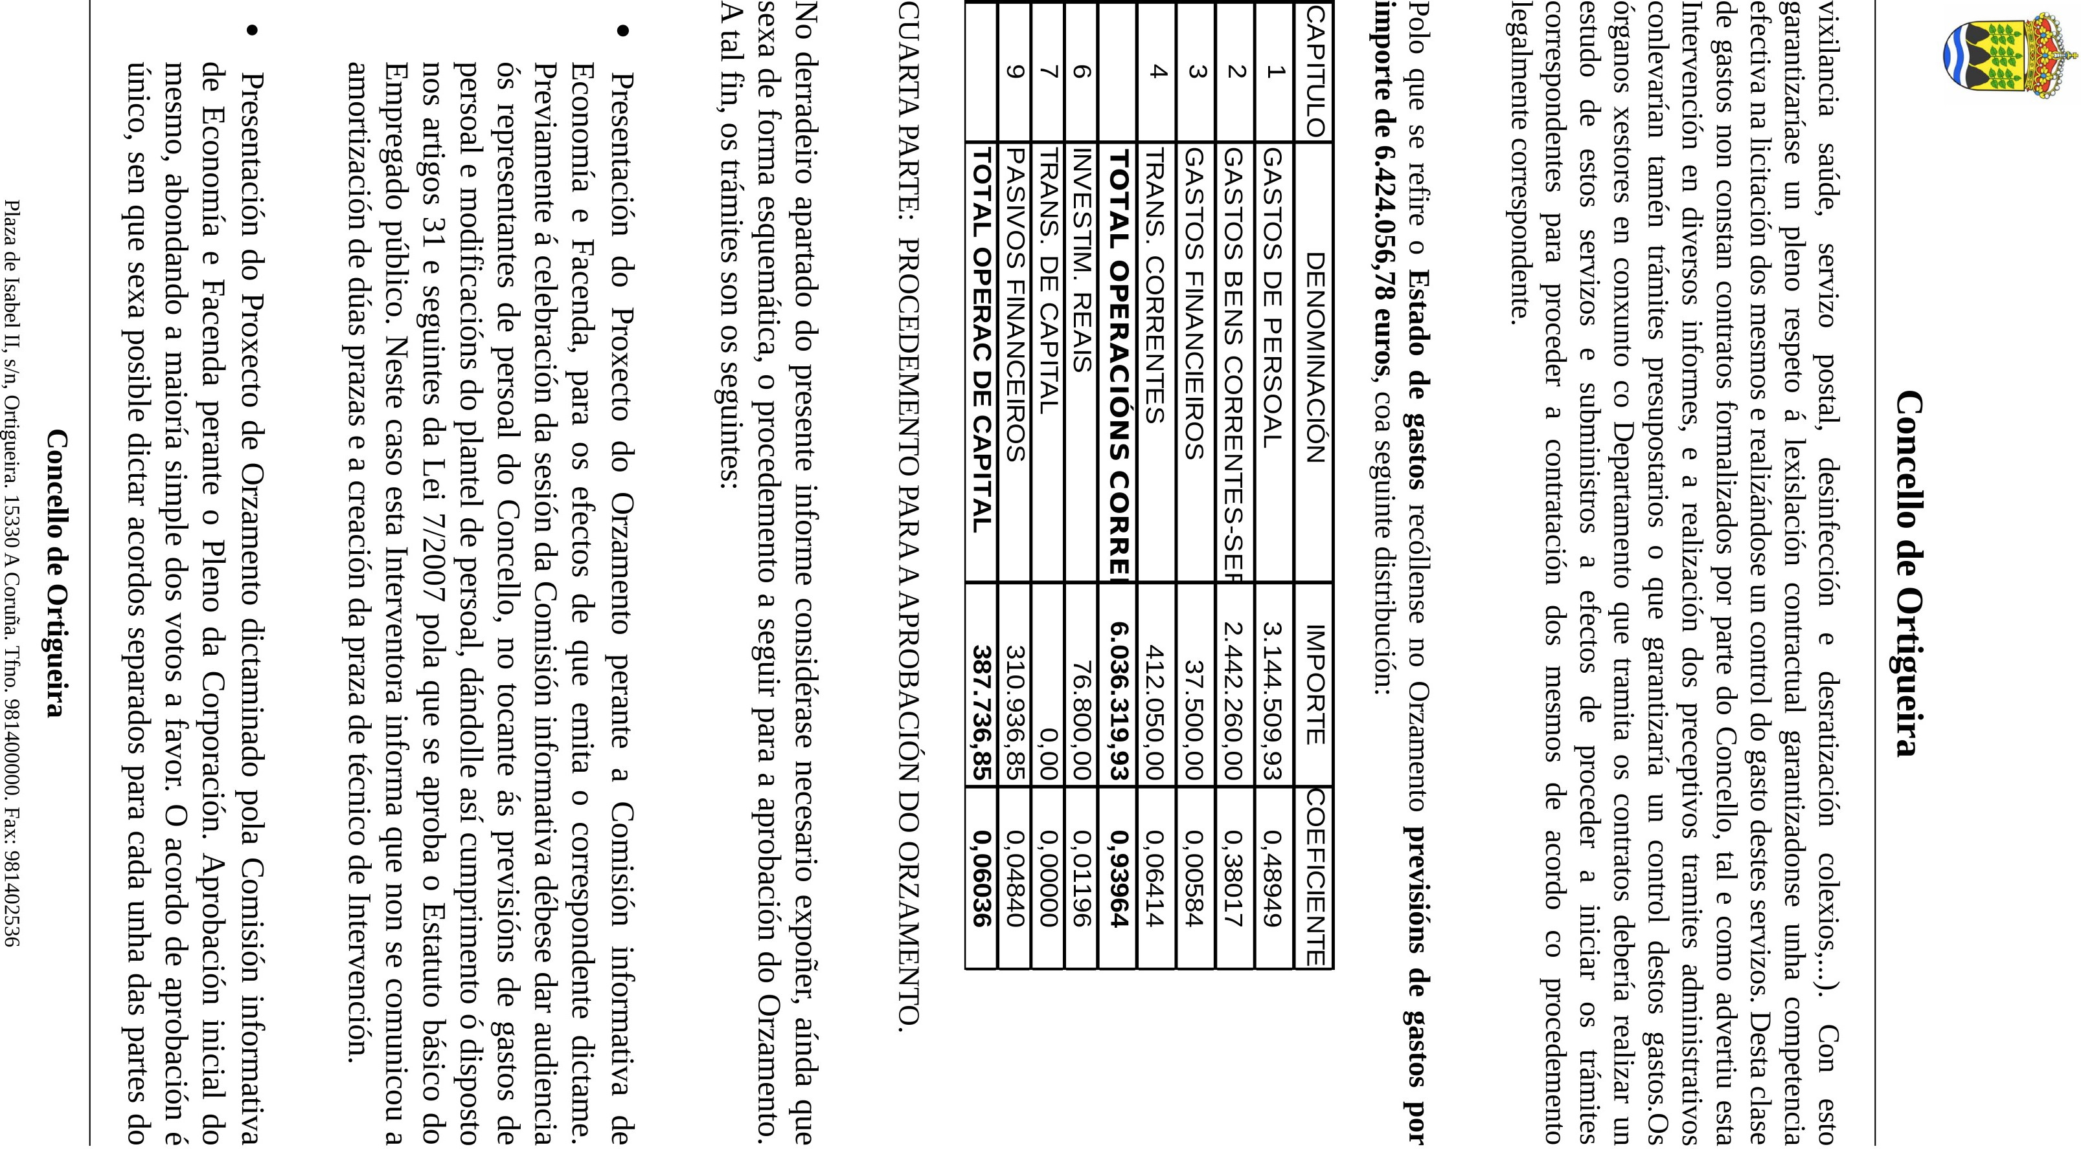

Cód. Validación: 33WNZF323J3CGDNHHLHEK9G29 | Verificación: http://ortigueira.sedelectronica.es/ Documento firmado electrónicamente desde la plataforma esPublico Gestiona | Página 10 de 11

INFORMES DE INTERVENCION
Número: 2017-0003 Fecha: 16/01/2017

Concello de Ortigueira

documento orzamentario ou dos seus anexos.

        - Exposición ó público do Orzamento durante o prazo de quince días hábiles, mediante un anuncio no Boletín Oficial da Provincia e outro exposto no Taboleiro
de Anuncios da Corporación. O prazo empezarase a contar desde o día seguinte á publicación do anuncio no Boletín Oficial da Provincia. Son hábiles tódolos días nos que estea aberto o Rexistro de entrada do Concello. Só poderán presentarse reclamacións que estean fundadas nalgúns dos seguintes motivos:
INFORMES DE INTERVENCION
Número: 2017-0003 Fecha: 16/01/2017

- Incumprimento do procedemento previsto legalmente, por omisión dalgún trámite ou requisito.
- Omisión do crédito necesario para o cumprimento das obrigas esixibles a este Concello, en virtude de precepto legal ou de calquera outro título lexítimo.
- Por ser de manifesta insuficiencia os ingresos con relación ós gastos presupostados ou ben de estes últimos con respecto ás necesidades da Corporación.

        - No caso de que non se presentasen reclamacións, o Orzamento e os seus anexos quedarían definitivamente aprobados, sendo necesaria a publicación do resumo por
capítulos e da plantilla para que se produza a súa entrada en vigor. De presentarse reclamacións, o Pleno deberá resolvelas no prazo dun mes desde a finalización do prazo de reclamacións (artigo 169.1 do TRLRFL). Unha vez tomado o acordo definitivo que proceda, procederase a súa publicación nos termos indicados anteriormente.

        - Contra a aprobación definitiva do Orzamento só poderá interponerse Recurso contencioso-administrativo perante a Sala do contencioso-administrativo do
Cód. Validación: 33WNZF323J3CGDNHHLHEK9G29 | Verificación: http://ortigueira.sedelectronica.es/ Documento firmado electrónicamente desde la plataforma esPublico Gestiona | Página 11 de 11
Tribunal Superior de Xustiza de Galicia, no prazo de dous meses contados desde a publicación definitiva do acordo no Boletín Oficial da Provincia.

En virtude de todo o exposto, a funcionaria asinante, no cumprimento da función interventora, emite o presente informe sobre o Proxecto de Orzamento presentado polo Alcalde-Presidente, coas observacións manifestadas e reiterando con respecto á regra de gasto que será no momento da liquidación e cos datos reais de execución orzamentaria onde se realizará o informe de cumprimento ou incumprimento da mesma e no momento no que se concluirá a necesidade ou non de realizar plan de axuste.

Concello de Ortigueira
Plaza de Isabel II, s/n, Ortigueira. 15330 A Coruña. Tfno. 981400000. Fax: 981402536

